Міністерство освіти і науки України
Національний університет «Львівська політехніка»
Інститут прикладної математики та фундаментальних наук
Кафедра прикладної математики



Звіт
до лабораторної роботи №1
з дисципліни
“Математична теорія ризику в інформаційних технологіях”
на тему:
“Електронні таблиці як сучасний засіб роботи з даними”

Виконав:
студент групи КНІК-11
Герасименко Вадим
Прийняв:
доц. каф. ПМ
Сеник. А.П.

Львів – 2025

Тема: Електронні таблиці як сучасний засіб роботи з даними.
Мета: Ознайомитися з основними елементами керування, структурними компонентами та можливостями електронних таблиць.

Хід роботи:

Варіант 1:
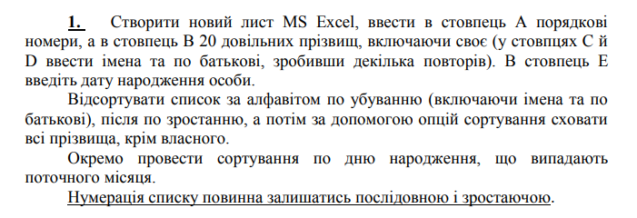

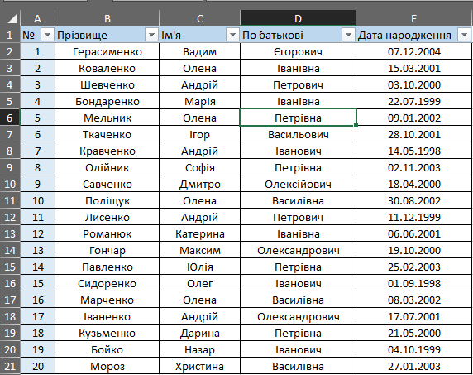
Рис. 1. Створена таблиця за умовами завдання

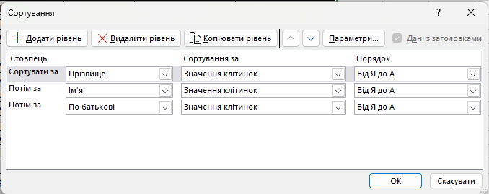
Рис. 2. Приклад умови для сортування по убуванню
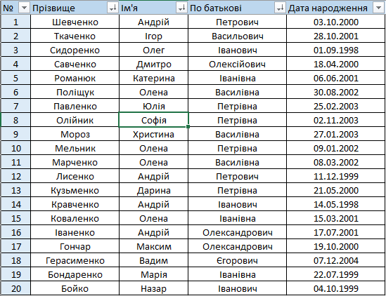
Рис. 3. Результат сортування по убуванню

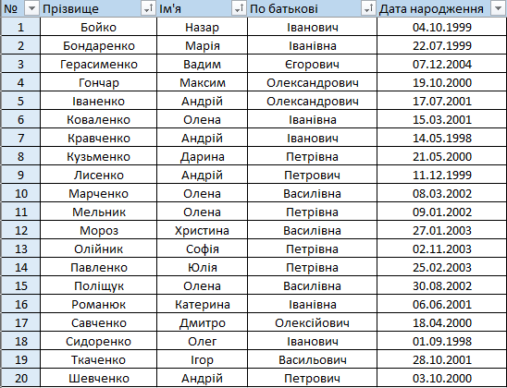
Рис. 4. Результат сортування по зростанню

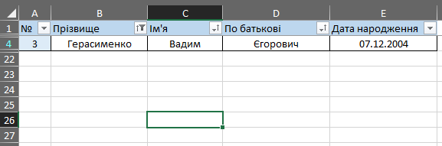
Рис. 5. Результат після приховування всіх прізвищ крім власного

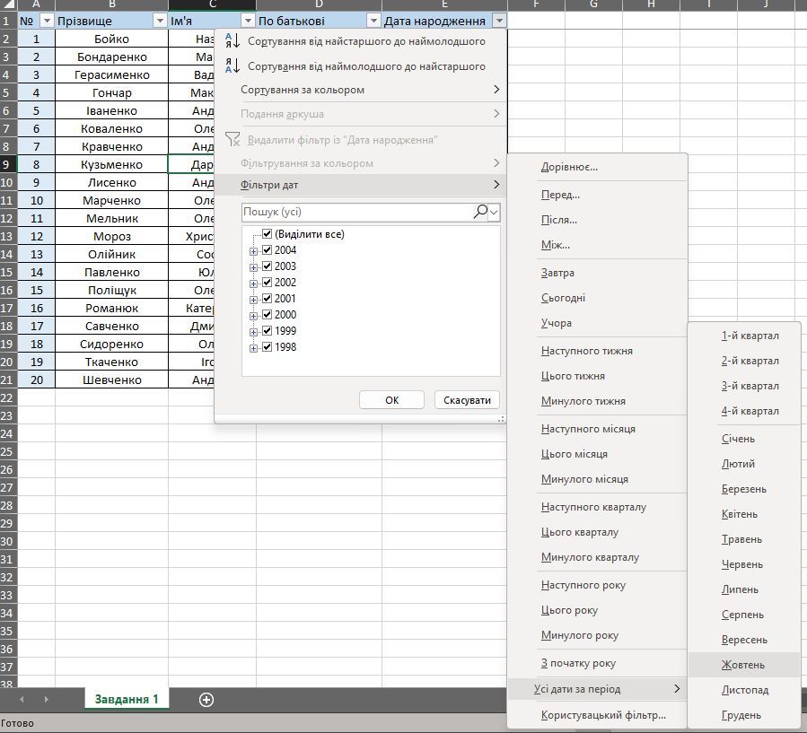
Рис. 6. Процес вибору фільтра для ДН(за жовтень)

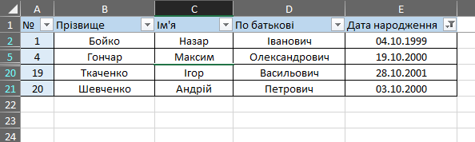
Рис. 7. Результат після фільтрації ДН

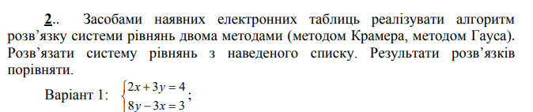
У методі Крамера складено три визначники. Загальний визначник Δ = 25, визначник для x дорівнює 23, для y - 18. Невідомі знайдено як частки: x = Δx/Δ = 0,92 і y = Δy/Δ = 0,72.
У методі Гауса з другого рівняння виключено x. Для цього друге рівняння скориговано за допомогою першого. З отриманого рівняння знайдено y = 0,72, а підстановкою в перше рівняння отримано x = 0,92.
Обидва методи дали однакові значення. Різниця результатів дорівнює нулю. Підстановка x і y у початкові рівняння повертає 4 і 3, отже розв’язок правильний.
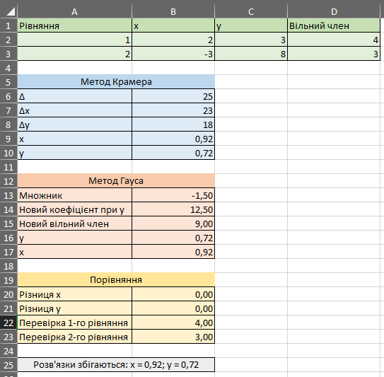
Рис. 8. Результат виконання завдання 2

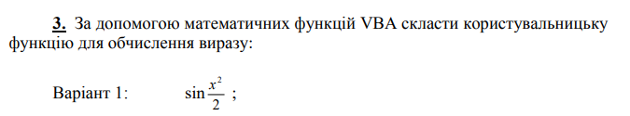
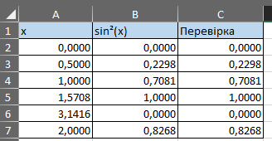
Рис. 9. Результат виконання завдання 3

Створено функцію VBA SinKvadrat, яка повертає sin²x. Її перевірено формулою SIN(x)^2: результати збігаються.

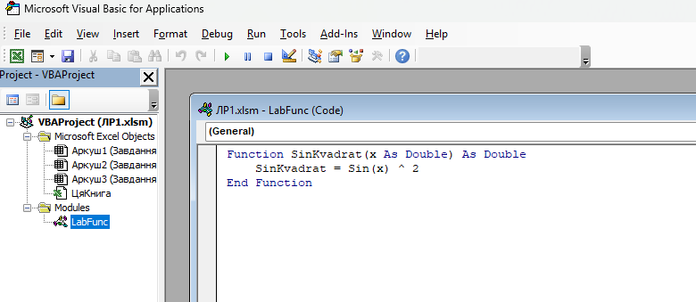
Рис. 10. Вікно редагування користувацьких функцій(alt+F11)

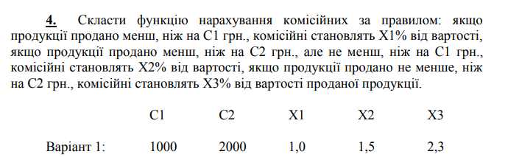

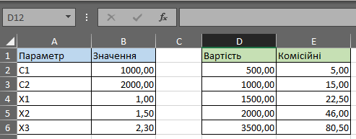
Рис. 11. Результат виконання завдання 4

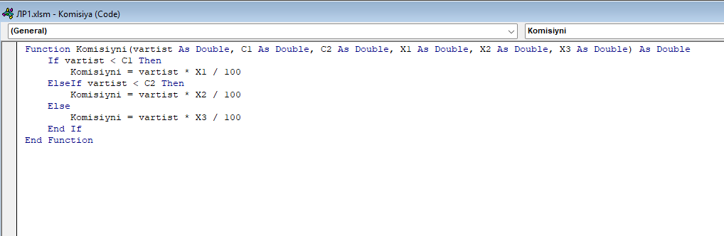
Рис. 12. Код функції Komisiyni

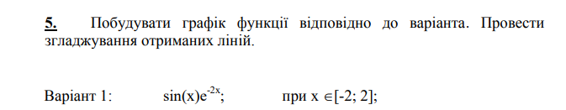

Було вибрано Точкова діаграма для побудови графіку і реалізовано згладжування отриманих ліній

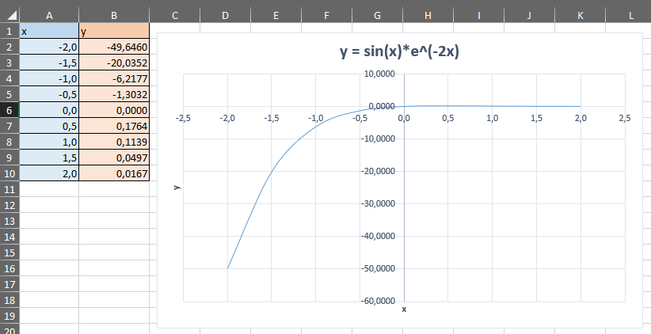
Рис. 13. Результат виконання завдання 5

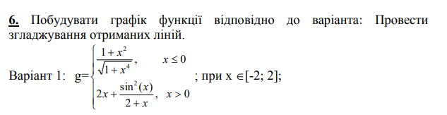
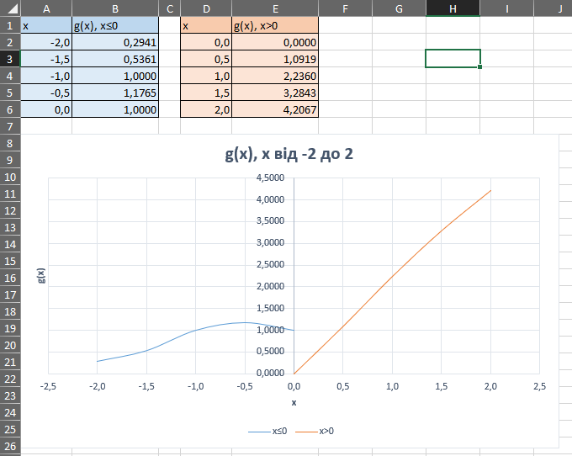
Рис. 14. Результат виконання завдання 6

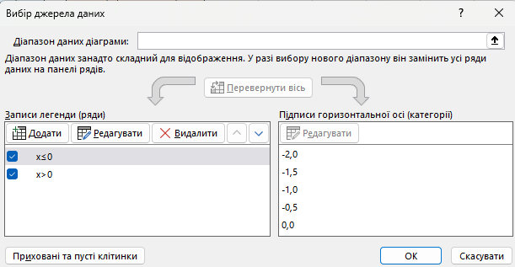
Рис. 15. Процес створення таблиці через додавання нових джерел

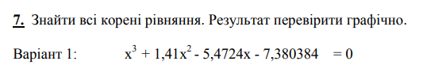

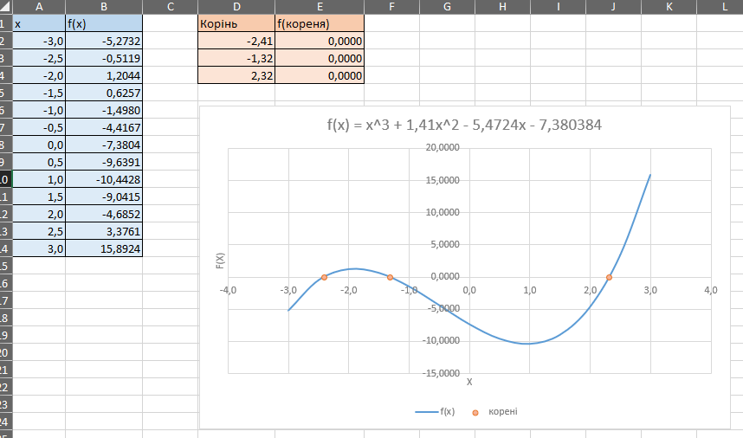
Рис. 16. Результат виконання завдання 7

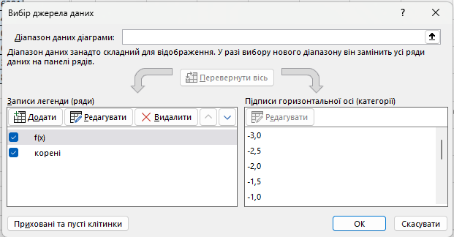
Рис. 17. Процес добавляння коренів через додавання нових джерел

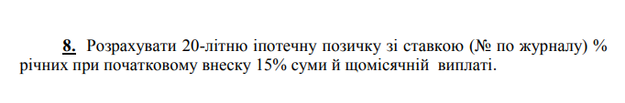
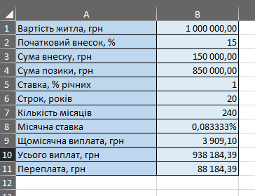
Рис. 18. Результат виконання завдання 8

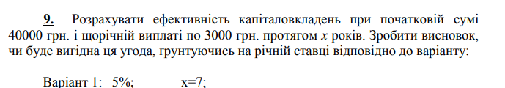

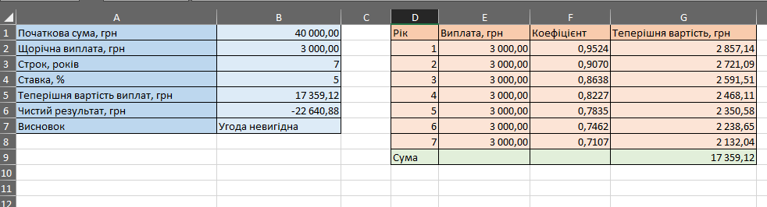
Рис. 19. Результат виконання завдання 9

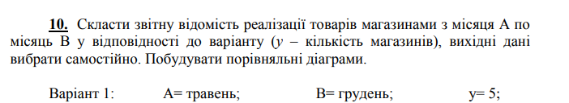

Було побудовано два графіки для порівняння: порівняння по місяцях і підсумок кожного магазину

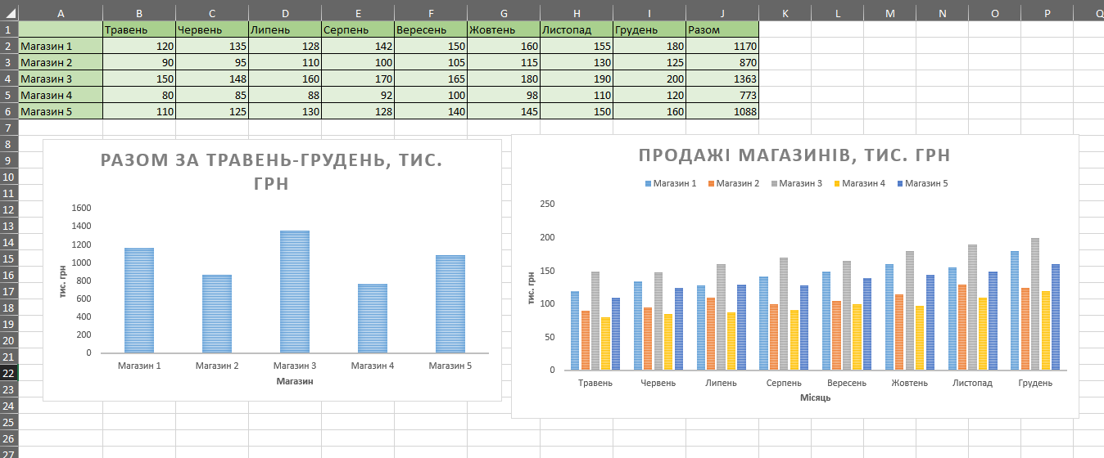
Рис. 20. Результат виконання завдання 10

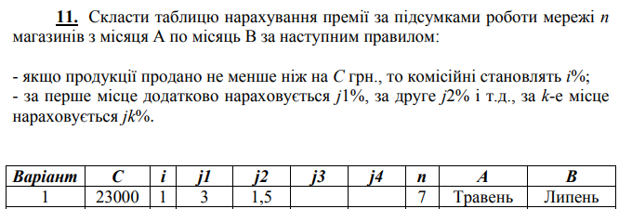

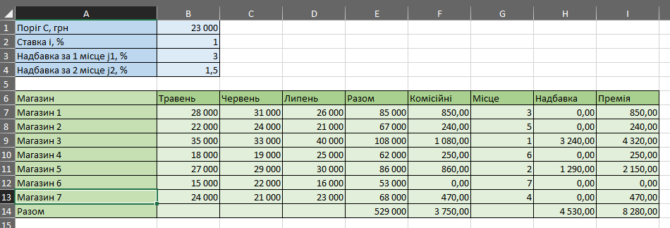
Рис. 21. Результат виконання завдання 11

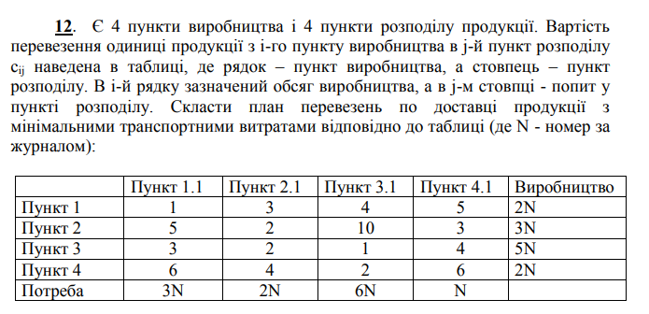
План складено методом мінімальної вартості. Щоразу брали найдешевшу вільну клітинку і записували в неї стільки, скільки дозволяє залишок виробництва або потреби.

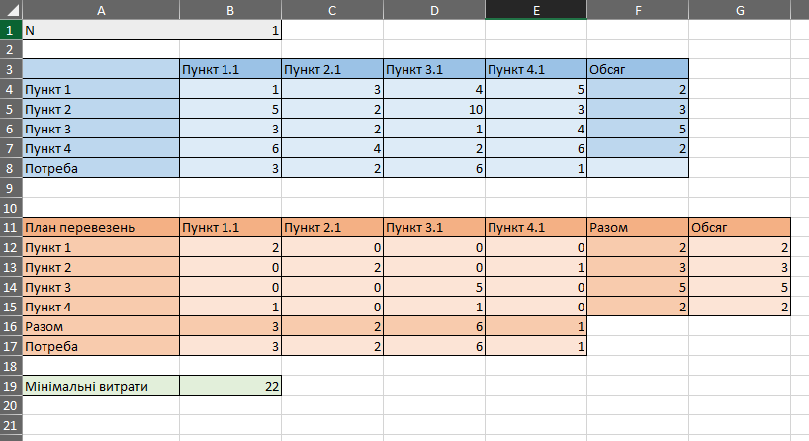
Рис. 22. Результат виконання завдання 12

Висновок:
На цій лабораторній роботі я навчився користуватися електронними таблицями Excel для сортування списків, розв’язання системи рівнянь методами Крамера і Гауса, побудови графіків, фінансових розрахунків і плану перевезень. Новим для мене було створення власних функцій у VBA та згладжування ліній на діаграмі.
Труднощі виникли під час добору прізвищ, імен і по батькові для списку, під час вибору потрібного типу діаграми та під час розв’язання 12-го завдання: план перевезень довелося складати вручну, послідовно заповнюючи найдешевші клітинки. Також спочатку було незрозуміло, що кускову функцію треба будувати двома окремими лініями, щоб не з’єднати розрив у нулі. Крім того, виникла проблема зі збереженням нумерації списку без пропусків після фільтрації.

